LabMedSys

Módulo Garantia da Qualidade
Execução Plano de Ação Preventiva: Fluxos
Versão 1.0

Histórico de Revisão e Envolvidos

Nome | Função | Contato
Rogério
Lúcia
Balocco
Cláudio

Data | Versão | Descrição | Autor
22/10/2026 | 1.0 | Rascunho: legado, a partir do código | André Nardacci

- ACRÔNIMOS E ABREVIAÇÕES

Sigla | Termo Original | Tradução / Significado
ANVISA | Agência Nacional de Vigilância Sanitária | Agência reguladora sanitária brasileira
BPF | Boas Práticas de Fabricação | Conjunto de requisitos para garantir qualidade e segurança dos medicamentos
GMP | Good Manufacturing Practices | Boas Práticas de Fabricação
SGQ | Sistema de Gestão da Qualidade | Sistema de gestão da qualidade farmacêutica
CAPA | Corrective and Preventive Action | Ação Corretiva e Preventiva
RNC | Relatório de Não Conformidade | Registro formal de desvios ou não conformidades
POP | Procedimento Operacional Padrão | Documento que descreve a execução padronizada de atividades
RDC | Resolução da Diretoria Colegiada | Norma regulatória emitida pela ANVISA
PIC/S | Pharmaceutical Inspection Co-operation Scheme | Esquema de Cooperação em Inspeção Farmacêutica
CSV | Computerized System Validation | Validação de Sistemas Computadorizados
URS | User Requirements Specification | Especificação de Requisitos do Usuário
ERU | Especificação de Requisitos do Usuário | Documento contendo os requisitos do negócio e dos usuários
FS | Functional Specification | Especificação Funcional
IQ | Installation Qualification | Qualificação de Instalação
OQ | Operational Qualification | Qualificação Operacional
PQ | Performance Qualification | Qualificação de Desempenho
QI | Qualificação de Instalação | Evidência de que a instalação foi executada conforme especificação
QO | Qualificação de Operação | Evidência de que o sistema opera conforme especificado
QD | Qualificação de Desempenho | Evidência de que o sistema mantém desempenho consistente
PMV | Plano Mestre de Validação | Documento que define a estratégia global de validação
SNCM | Sistema Nacional de Controle de Medicamentos | Sistema brasileiro de rastreabilidade de medicamentos
IUM | Identificador Único de Medicamento | Código único utilizado na serialização de medicamentos
XML | Extensible Markup Language | Linguagem de marcação extensível para troca de dados
FDA | Food and Drug Administration | Agência reguladora de alimentos e medicamentos dos Estados Unidos
OMS | Organização Mundial da Saúde | Organização Mundial da Saúde
WHO | World Health Organization | Organização Mundial da Saúde
ALCOA+ | Attributable, Legible, Contemporaneous, Original, Accurate (+ Complete, Consistent, Enduring, Available) | Princípios de Integridade de Dados
GxP | Good Practices | Conjunto de Boas Práticas aplicáveis ao ambiente regulado
ICH | International Council for Harmonisation | Conselho Internacional para Harmonização de Requisitos Técnicos
QMS | Quality Management System | Sistema de Gestão da Qualidade
QA | Quality Assurance | Garantia da Qualidade
QC | Quality Control | Controle da Qualidade
SLA | Service Level Agreement | Acordo de Nível de Serviço
Audit Trail | Audit Trail | Trilha de Auditoria
GAMP | Good Automated Manufacturing Practice | Guia internacional de validação de sistemas computadorizados (categorias de software)
RN | Regra de Negócio | Regra que o sistema deve cumprir, identificada como RN-PRI-nnn
RF / RNF | Requisito Funcional / Não Funcional | O que a nova versão deve fazer / como deve fazer (segurança, auditoria, desempenho)
CT | Caso de Teste | Teste com passos e resultado esperado, identificado como CT-PRI-nnn
DV | Desvio | Diferença entre o resultado esperado e o obtido nos testes, identificado como DV-PRI-nnn
SEG | Achado de Segurança | Fragilidade de segurança encontrada no código, identificada como SEG-PRI-nn
SSO | Single Sign-On | Login único: um acesso vale para todos os módulos
DBA | Database Administrator | Administrador do banco de dados
LGPD | Lei Geral de Proteção de Dados | Lei nº 13.709/2018, sobre dados pessoais

- FLUXO DA TELA

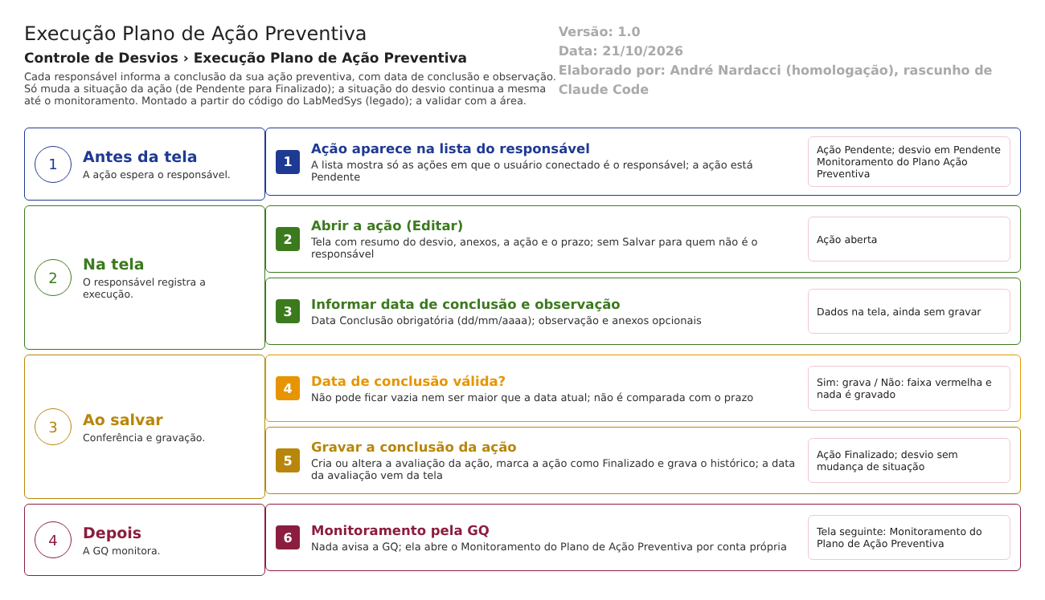
Figura 1 – Fluxograma da tela
1. O plano preventivo foi salvo e o desvio está em Pendente Monitoramento do Plano Ação Preventiva. Cada ação aparece na lista do seu responsável, com situação Pendente. 2. O responsável pesquisa e abre a ação pelo lápis. A tela mostra a ação, o prazo e o resumo do desvio. 3. Ele preenche a Data Conclusão e, se quiser, a Observação e os anexos. 4. Ao clicar em Salvar e confirmar, o sistema confere a data. Data vazia ou futura: faixa vermelha e nada é gravado. 5. Data correta: o sistema grava a avaliação, marca a ação como Finalizado e registra o histórico. A tela trava. 6. O desvio continua em Pendente Monitoramento do Plano Ação Preventiva até a GQ usar a tela Monitoramento do Plano de Ação Preventiva. Saídas alternativas: recusa por data inválida; Voltar sem salvar. Não há cancelamento, nem desfazer a conclusão.
- SITUAÇÕES E HISTÓRICO

  - Situação do desvio
- Entrada: Pendente Monitoramento do Plano Ação Preventiva (condição para o lápis na lista, GerenciadorAcessoTelaAvaliacaoPlanoAcaoPreventivaIndex.cs:16).
- Saída: nenhuma. A situação do desvio continua a mesma depois da execução; quem a muda é o monitoramento.
  - Situação da ação
- Entrada: Pendente (criada no Plano de Ação Preventiva, PlanoAcaoPreventivaRNCController.cs:309).
- Saída ao salvar: Finalizado (no código, Concluido; AvaliacaoPlanoAcaoPreventivaRNCController.cs:247). Não há situação de recusa nem de atraso.
  - O que entra na trilha de auditoria (histórico)
- Inclusão da avaliação da ação (primeira conclusão), com histórico (AvaliacaoPlanoAcaoPreventivaRNCController.cs:287).
- Alteração da avaliação (conclusão regravada), com histórico campo a campo e sem justificativa (:293).
- Uma linha manual do desvio, "Situacao", com valor novo Concluido (:296-317).
- Anexos incluídos ou removidos (tratados pelo repositório, Infra/Repository/RepositoryBase.cs:286-291). A confirmar no teste.
- Inferência: como a inclusão da avaliação grava tudo o que está pendente no contexto antes da alteração do desvio (:285-287 e :317), a comparação automática do desvio pode sair vazia e só a linha manual registrar a mudança. A confirmar no teste.
  - O que não grava histórico
- O valor antigo da situação da ação (calculado em :241 e não usado).
- A justificativa (não há campo para escrever; a gravação usa texto vazio nas alterações).
- Quem abriu a ação sem salvar, e o ato de imprimir.
- A mudança da data de conclusão em uma regravação fica no histórico só se o repositório comparar os campos (A confirmar), sem pedir motivo.
- DADOS

  - Tabelas do banco tocadas
Tabela | Colunas principais | Chaves | Uso nesta tela | Fonte
TBL_ACAO_PREEVENTIVA (o nome tem erro de grafia no banco) | IdResponsavel, NomeResponsavel, Descricao, DataPrazo, Situacao, LIXEIRA, PlanoAcaoPreventivaRNC_Id, AvaliacaoPlanoAcaoPreventivaRNC_Id | PK ID_ACAO_PREEVENTIVA; FK para o plano e para a avaliação | Lê as ações do usuário; grava a nova situação e o vínculo com a avaliação | DB/TBL_ACAO_PREEVENTIVA.sql:2-23
TBL_AVALIACAO_PLANO_ACAO_PREVENTIVA_RNC | Justificativa, Observacao, DataConclusao, Situacao, DataAvaliacao, IdResponsavelAvaliacao, NomeResponsavelAvaliacao, datas e usuários de criação e alteração | PK ID_AVALIACAO_PLANO_ACAO_PREVENTIVA_RNC | Cria ou altera a conclusão da ação | DB/TBL_AVALIACAO_PLANO_ACAO_PREVENTIVA_RNC.sql:2-18
TBL_REGISTRO_RNC | Situacao, Descricao, DATA_CRIACAO, DATA_ALTERACAO, ID_USUARIO_ALTERACAO, PlanoAcaoPreventivaRNC_Id | PK do desvio | Lê a lista; atualiza quem e quando alterou | DB/TBL_REGISTRO_RNC.sql:7,35
TBL_PLANO_ACAO_PREVENTIVA_RNC | AcaoPreventiva, Descricao, Situacao, Observacao | PK ID_PLANO_ACAO_PREVENTIVA_RNC | Só leitura | DB/TBL_PLANO_ACAO_PREVENTIVA_RNC.sql
Anexos (no código TBL_ANEXO_GQ; o projeto de banco traz TBL_ANEXO e uma coluna de ligação com a avaliação) | Arquivo, Descricao, Tamanho, ChaveDiretorio | PK própria | Anexos do desvio e, no modelo, da avaliação | HSolutions.GQ.Context/Configurations/AnexoConfiguration.cs:10; DB/TBL_ANEXO.sql
Histórico (no código TBL_LOG_ALTERACAO_GQ e _ITEM) | Objeto, campo, valor antigo, valor novo, data, usuário, justificativa | PK própria | Grava o histórico | HSolutions.GQ.Context/Configurations/LogAlteracaoConfiguration.cs:16. A confirmar com o DBA (RN-GQ-005)

  - O que lê ou grava em outros módulos
Módulo | O que | Meio | Fonte
Principal | Lista de usuários (filtro Responsável e lista de responsáveis no modelo) | API do Principal (GetUsuarios) | AvaliacaoPlanoAcaoPreventivaRNCController.cs:62-70; HSolutions.GQ.Services/Principal/UsuarioService.cs:36-40
Principal | Usuário conectado e o administrador do sistema (a propriedade IdUsuario usa a regra de administrador, mas a lista não a usa) | Gerenciador de sessão e especificação de administrador | AvaliacaoPlanoAcaoPreventivaRNCController.cs:49-54; UI/Controllers/GQControllerBase.cs:58-69
Principal | Nome de quem atualizou o desvio, para a tela | Serviço de usuários | AvaliacaoPlanoAcaoPreventivaRNCController.cs:162-164
Principal | Área dos usuários e etiqueta (TAG) do equipamento, só na impressão | API do Principal (área e ListEquipamentosPorDescricao) | AvaliacaoPlanoAcaoPreventivaRNCController.cs:353-356; Bloco2/Controllers/ServiceBloco2.cs:16-65
Produção, Estoque | Nada | Não se aplica | Ausência nas chamadas do controlador

